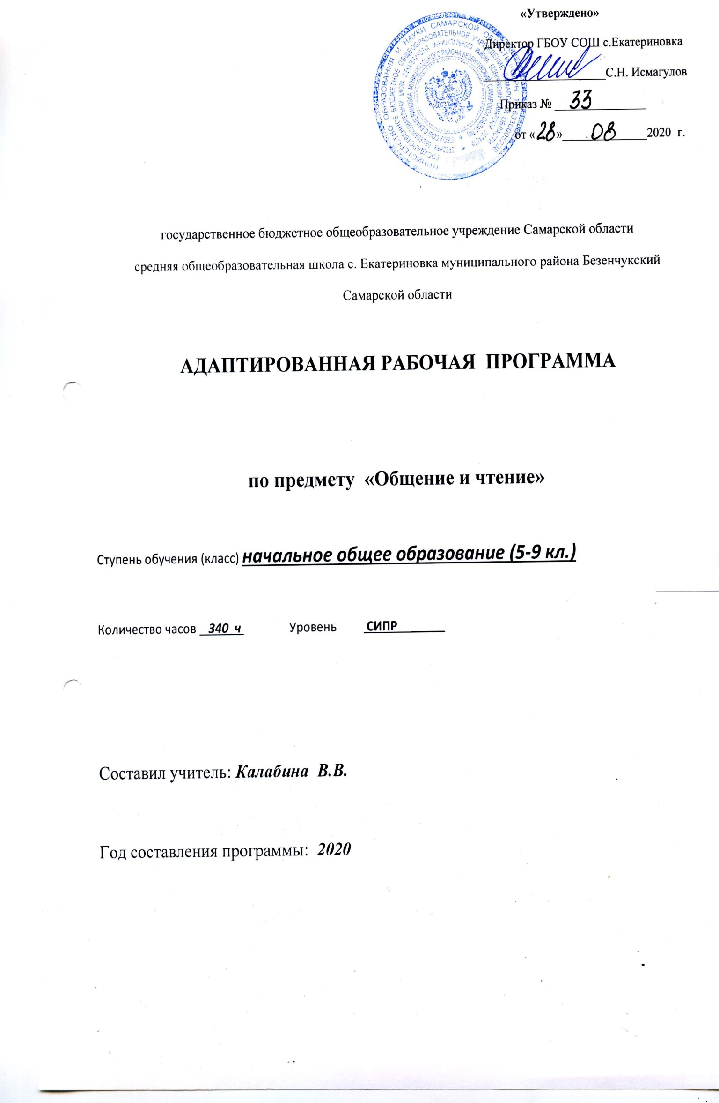

Рабочая программа разработана на основе:

-Адаптированной основной образовательной программы общего образования, разработанной на основе ФГОС для обучающихся с нарушениями опорно-двигательного аппарата с тяжелыми множественными нарушениями в развитии ГБОУ СОШ с. Екатериновка м. р. Безенчукский Самарской области;

- Рабочая программа составлена на основе Программы образования учащихся с умеренной и тяжелой умственной отсталостью под редакцией Л.Я.Баряевой, Н.Н.Яковлевой (Спб.:ЦДК проф.Л.Б.Баряевой, 2016) и является приложением к адаптированной основной общеобразовательной программе ООО для обучающихся с НОДА (вариант 6.4.)
В рамках реализации федерального государственного образовательного стандарта начального общего образования изучения учебного предмета «Общение и чтение»
Классы | Количество часов в неделю | Количество часов в год
5 класс | 2 ч | 68 ч
6 класс | 2 ч | 68 ч
7 класс | 2 ч | - ч
8 класс | 2 ч | 68 ч
9 класс | 2 ч | 68 ч
- Планируемые результаты освоения предмета:

Личностными результатами изучения предмета обучающихся являются:
- Социально-эмоциональное участие в процессе общения и совместной деятельности;
- Овладение начальными навыками адаптации в динамично изменяющемся и развивающемся мире..
Метапредметные результаты:
- учиться работать по предложенному учителем плану.
Предметные результаты:
- способность понимать обращенную речь;
- Умение определять интонацию;
- Умение вступать в контакт;
- Понимать смысл доступных жестов и графических изображений.
Развитие речи как средства общения в контексте познания окружающего мира и личного опыта ребенка:
-Понимание слов, обозначающих объекты и явления природы, объекты
рукотворного мира и деятельность человека.
-Умение самостоятельно использовать усвоенный лексико-грамматический материал в учебных и коммуникативных целях.
Способность понимать обращенную речь, понимать смысл доступных жестов и графических изображений: рисунков, фотографий, пиктограмм, других графических знаков.
Овладение доступными средствами коммуникации и общения – вербальными и невербальными:
-Качество сформированности устной речи в соответствии с возрастными показаниями.
-Понимание обращенной речи, понимание смысла рисунков, фотографий, пиктограмм, других графических знаков.
-Умение пользоваться средствами альтернативной коммуникации:
жестами, взглядом, коммуникативными таблицами, тетрадями,
воспроизводящими (синтезирующими) речь устройствами
(коммуникаторами, персональными компьютерами и др.).
Уметь пользоваться жестами, взглядом, тетрадями.
Уметь различать интонацию.
Умение пользоваться доступными средствами коммуникации в практике экспрессивной и импрессивной речи для решения соответствующих возрасту житейских задач:
Умение вступать в контакт,
пользование индивидуальными коммуникативными тетрадями,
карточками, таблицами с графическими изображениями объектов и
действий путем указания на изображение или передачи карточки с изображением, либо другим доступным способом;
- общение с помощью электронных средств коммуникации

Уметь «проигрывать» обозначенные ситуации, моделируя тем самым различные варианты речевого поведения. Умение использовать средства альтернативной коммуникации в процессе общения: использование предметов, жестов, взгляда, шумовых, голосовых, речеподражательных реакций для выражения индивидуальных потребностей.

Содержание учебного предмета
Учебный предмет «Речь и альтернативная коммуникация» содержит следующие разделы: коммуникация, развитие речи средствами вербальной и невербальной коммуникации.
Коммуникация.
Установление зрительного контакта с взрослым. Реагирование на собственное имя. Приветствие собеседника. Привлечение внимания ребенка звучащими предметами, жестами, изображениями, речью. Поддержание зрительного контакта с говорящим (при предъявлении инструкции, в ходе беседы). Выражение своих желаний с использованием взгляда, указательного жеста, изображения, слова. Обращение с просьбой о помощи. Выражение согласия и несогласия. Выражение благодарности. Соблюдение очередности в разговоре. Ответы на вопросы. Задавание вопросов. Соблюдение дистанции в разговоре. Общение с собеседником с учетом его эмоционального состояния. Прощание с собеседником.
Развитие речи средствами вербальной и невербальной коммуникации.
Импрессивная речь. Понимание слов, обозначающих объекты/субъекты (предметы, материалы, люди, животные и т.д.). Понимание слов, обозначающих функциональное назначение объектов и субъектов, действия. Понимание слов, обозначающих свойства (признаки) объектов и субъектов. Понимание слов, обозначающих состояния, свойства (признаки) действий. Понимание слов, обозначающих количество объектов/субъектов. Понимание слов, обозначающих места расположения объектов/субъектов («на столе», «около дома», «на верней полке» и так далее). Понимание слов, указывающих на объекты/субъекты (я, ты, свой, мой, это и так далее). Понимание словосочетаний, простых предложений. Понимание обобщающих понятий (по возможности).
Экспрессивная речь. Употребление отдельных звуков, звукоподражаний, звуковых комплексов. Употребление слов, обозначающих функциональное назначение объектов и субъектов, действия. Употребление слов, обозначающих свойства (признаки) объектов и субъектов. Употребление слов, обозначающих состояния, свойства (признаки) действий. Употребление слов, обозначающих количество объектов/субъектов. Употребление слов, обозначающих места расположения объектов/субъектов («на столе», «около дома», «на верней полке» и т.д.). Употребление слов, указывающих на объекты/субъекты (я, ты, свой, мой, это и т.д.). Употребление словосочетаний, простых и сложных предложений. Употребление обобщающих понятий. Пересказ текста по плану. Ответы на вопросы по содержанию текста. Определение последовательности событий. Составление элементарного рассказа по последовательно продемонстрированным действиям. Составление простого рассказа о себе. Составление простого рассказа по серии сюжетных картинок.
- Тематическое планирование с характеристикой основных видов деятельности
для учащихся 5 класса
№ п/п | Тема |  | Характеристика основных видов деятельности
1 | Коммуникация | 10 часов | Развивают такие умения как: установление контакта с собеседником, реагирование на собственное имя, приветствие собеседника, выражение своих желаний, обращение с просьбой о помощи, выражение согласия, выражение благодарности звуками (словами, предложением).  Обучение зависимой коммуникации: формирование, интерпретация и формулирование сообщения с помощью партнера.  Формирование независимой коммуникация: самостоятельно формулируемое сообщение.
2 | Импрессивная речь | 20 часов | Непреднамеренное обучение в естественных ситуациях.  Наблюдают за действиями учителя.  Называют предметы и явления. Побуждение к действию, игры-имитации, игры на повторение и подражание.  Соотносят объекты с изображением и словом, обозначающим объект. Понимание простых по звуковому составу слов, реагирование на собственное имя.  Узнают (различают) имѐна членов семьи, педагогов.  Понимают слова, обозначающие предмет, действия предмета, признак предмета, признак действия, состояние. Понимание слов, указывающих на предмет, его признак.  Понимают слова, обозначающие число, количество предметов (пять, второй и др.). Понимание слов, обозначающих взаимосвязь слов в предложении (в, на, под, из, из-за и др.).  Понимают предложения. Понимание содержания элементарного текста.
3 | Экспрессивная речь | 20 часов | Называют (употребляют) отдельные звуки, звукоподражания, звуковые комплексы.  Называют (употребляют) простые по звуковому составу слова, собственного имени, имѐна членов семьи (педагогов класса).  Называют (употребляют) слова, обозначающие предмет, действия предмета, признак предмета, признак действия, состояние.  Называют (употребляют) предложения. Ответы на вопросы по содержанию текста.  Составляют рассказ по последовательно продемонстрированным действиям. Составление рассказа по одной сюжетной картинке. Составление рассказа по серии сюжетных картинок. Составление рассказа о прошедших, планируемых событиях. Составление рассказа о себе. Пересказ текста по плану, представленному графическими изображениями.
4 | Чтение и письмо | 18 часов | Элементы чтения.  Узнают (различают) напечатанные слова, обозначающие имена людей, названия предметов, действий.  Используют карточки с напечатанными словами как дополнительного средства коммуникации. Предпосылки к осмысленному чтению и письму.  Узнают (различают) буквы. Графические действия с использованием элементов графем: обводка, штриховка, печатание букв (слов). Начальные навыки чтения и письма.  Узнают звуки в слоге (слове).  Соотносят звук с буквой. Узнавание графического изображения буквы в слоге (слове). Называние буквы. Чтение слога (слова). Написание буквы (слога, слова, предложения). Письменные упражнения.
 | Всего | 68 часов

